آیا فیزیک قادر به اثبات وجود خدا است؟
نویسنده: مونیکا گرادی، استاد علوم فضایی و سیارهشناسی، دانشگاه اوپن[]، 2 مارس 2021؛
برگردان: احمد مسعود باختری، نامزد دکترای تفسیر تطبیقی قرآن، دانشگاه بین المللی المصطفی^{(ص)} واحد گرگان– 12 مارس 2021؛
لینک اصل مقاله به زبان انگلیسی:
https://www.bbc.com/future/article/20210301-how-physics-could-prove-god-exists
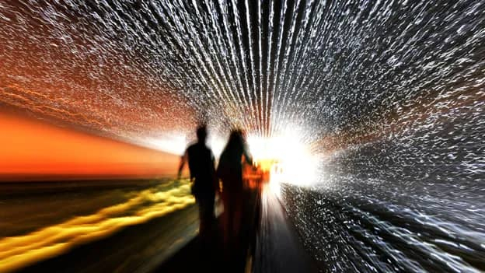
برگرفته از پایگاه اینترنتی «The Conversation» به نقل از «BBC FUTURE»
اگر خدایی وجود داشته باشد، آیا ملزم به پیروی از قوانین فیزیک خواهد بود؟
من وقتی پرسش زیر را – که نخستین بار توسط انشتین مطرح شده بود- شنیدم، هنوز به خدا ایمان داشتم (اکنون یک آتیئست هستم)، و از عمق و زیبایی آن، شگفتزده شدم و آن اینست که: «اگر خدایی وجود داشته باشد، و تمام جهان و همهی قوانین فیزیکی آن، مخلوق او باشد، آیا او از قوانین خدایی خاص خویش پیروی می کند یا او می تواند قوانین خودش را نقض کند؛ مانند حرکت با سرعت بیش از سرعت نور، یا بودن همزمان در دو مکان مختلف؟ آیا پاسخ به این پرسش میتواند ما را در اثبات وجود خدا کمک کند یا خیر؟ یا اینکه اینجا نقطه ایست که تجربیات علمی و دینی، بدون هیچ پاسخ درستی، باهم تلاقی میکنند؟ دیوید فراست، 67 ساله، لس آنجلس.
من هنگامی که با این پرسش مواجه شدم، ذهنم قفل کرد (هنگ کردم)، و بلافاصله در مورد آن کنجکاو شدم. جای تعجب نیست که حوادث غمانگیز مانند اپدیمیها و طوفان و سیلاب و امثال آن، اغلب باعث ایجاد پرسش از وجود خدا شود: مانند این سوال که اگر خدای مهربانی وجود دارد، پس چرا همچو فاجعهای اتفاق میافتد؟ این ایده که ممکن است خدا مقید به پیروی از قوانین فیزیک و همچنین قوانین شیمی و زیستشناسی، و همینطور محدودیتهای علوم پزشکی و امثال آن باشد، یکی از ایدهیهای جالب و قابل بررسی است.
اگر خدا قادر به شکستن قوانین فیزیک نبود، مسلماً او به اندازهی آنچه که شما از یک موجود متعالی انتظار دارید، قدرتمند نخواهد بود. ولی اگر او میتوانست چنین باشد، چرا تاکنون هیچ مدرکی مبنی بر نقض قوانین فیزیک در جهان دیده نشده است؟
برای حل این سوال، اجازه دهید اندکی آنرا تجزیه کنیم. اول: آیا خدا میتواند سریعتر از سرعت نور حرکت کند؟ بیایید این سوال را با استفاده از ارزش اسمی (کمی) بررسی کنیم. نور با سرعت تقریبی 300 هزار کیلومتر یا (186000 مایل در ثانیه)، حرکت میکند. ما در مدرسه میآموزیم که هیچ چیزی - حتی فضاپیمای نیرومند استار تریک[] با حداکثر سوخت دیلیتیومی- نمیتواند سریعتر از نور حرکت کند.
اما بحث اینجاست که آیا مطلب فوق واقعیت دارد؟ چند سال پیش، گروهی از فیزیکدانان، اظهار داشتند که ذراتی به نام تاکیونها[] با سرعتی بیشتر از سرعت نور، حرکت میکنند. خوشبختانه، وجود آنها به عنوان ذرات واقعی، بسیار بعید به نظر میرسد. اگر همچو ذراتی وجود داشته باشد، صرفاً وجودی خیالی خواهند داشت، زیرا بافت فضا و زمان از وجود آن مختل میشود - که این امر منجر به نقض قاعدهی علیت (و احتمالاً دردِسر برای خدا) – خواهد شد.
به نظر میرسد، تاکنون هیچ جسمی مشاهده نشده که سریعتر از سرعت نور حرکت کند. این مطلب، به خودی خود اصلاً چیزی راجع به خدا نمیگوید، و تنها این دیدگاه را تقویت میکند که، نور در واقع بسیار سریع حرکت میکند.

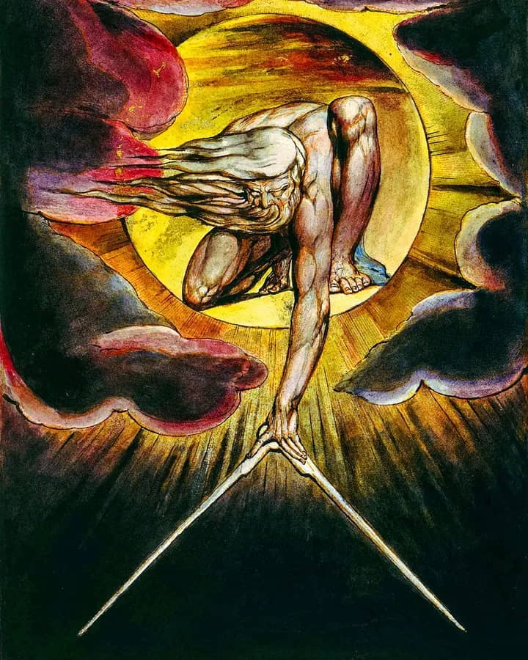اگر خدایی وجود داشته باشد، یک پرسش اینست که آیا او ملزم به پیروی از قوانین علوم (مانند فیزیک) خواهد بود. (منبع تصویر: Alamy)
با در نظر گرفتن میزان فاصلهای که نور از ابتدا (مبدأ حرکت) تاکنون طی نموده است، موضوع کمی جالبتر میشود. مبتنی بر فرضیهی معروف بیگ بنگ یا انفجار بزرگ کیهانی[] و با در نظر گرفتن سرعت نور (300 هزار کیلومتر در ثانیه)، میتوان محاسبه نمود که نور تاکنون در 13.8 میلیارد سالی که از وجود جهان میگذرد، مسیری حدود ($1.3 x 10 x 23$) یعنی ($1.3 {x 10}^{23}$) کیلومتر را طی نموده باشد.
جهان در هر مگاپارسک[] با سرعت تقریبی هفتاد کیلومتر بر ثانیه، در حال گسترش است (یک Mpc یا مگاپارسک تقریباً معادل $3 {x 10}^{23}$ كيلومتر میباشد)، بنابراین، برآوردهای فعلی نشان میدهد که فاصله تا لبهی جهان، 46 میلیارد سال نوری میباشد. ازینرو هرچه زمان بیشتر می گذرد، حجم فضا نیز افزایش مییابد، و نور برای رسیدن به ما، باید زمانِ بیشتری را طی کند.
جهانهای بسیار زیادی از آنچه که قادر به مشاهدهی آن هستیم، وجود دارد؛ اما دورترین جسمی را که تاکنون دیده ایم، کهکشان «GN-z11» میباشد، که توسط تلسکوپ فضایی هابل مشاهده شده است. این فاصلهی [دید] تقریباً ($1.2 {x 10}^{23}$) کیلومتر، یا معادل 13.4 میلیارد سال نوری میباشد؛ به این معنی که 13.4 میلیارد سال زمان صرف شده تا نور از کهکشان به ما برسد. اما هنگامی که نور شروع به حرکت نمود، این کهکشان فقط حدود سه میلیارد سال نوری از کهکشان ما (راه شیری) فاصله داشت.
بسیاری از کیهان شناسان بر این باورند که ممکن است، جهان [ما] بخشی از یک کیهان بسیار گستردهای (چندجهانی)[] باشد.
ما قادر به مشاهدهی تمام جهانی که از زمان انفجار بزرگ، تاکنون رشد کرده است، نیستیم؛ زیرا زمان نامعلومی از نخستین کسرهای نور، تا رسیدن آن به ما، سپری شده است. برخی به این باور اند که نمیتوان مطمئن بود از اینکه آیا قوانین فیزیک، در سایر مناطق کیهانی نیز قابل نقض است یا خیر، یا شاید اینها فقط قوانین منطقهای و تصادفی باشند. این مطلب، ما را به سمت چیزی، حتی بزرگتر از جهان، سوق می دهد.
نظریهی چندجهانی (Multiverse)
بسیاری از کیهانشناسان بر این باورند که، ممکن است جهان [ما] بخشی از یک کیهان بسیار گستردهای (چندجهانی) باشد، جایی که جهانهای متعددی، کنارهم ولی بدون تعامل/تفاعل قرار دارند. نظریهی چندجهانی، با تئوری تورمی پشتیبانی میشود، نظریهای که قائل است جهان قبل از اینکه «32 - ^10» ثانیه باشد، گسترش عظیمی یافته است. نظریهی تورم کیهانی، نظریهی مهمی است؛ زیرا قادر به تبیین چرایی شکل و ساختار کنونی جهانی است که ما در ماحول خویش مشاهده میکنیم.
اما اگر تورم یک بار اتفاق میافتد، پس چرا چند بار اتفاق نیفتد؟ با استفاده از آزمایش، میدانیم که نوسانات کوانتومی، میتوانند جفت ذراتی را تولید کنند که به طور ناگهانی به وجود میآیند، اما لحظاتی بعد ناپدید میشوند. اگر چنین نوساناتی قادر به تولید ذرات هستند، پس چرا نتوانند کل اتم ها یا جهان را تولید کند؟ گفته شده است که هنگام تورم بینظم، همه چیز با همان سرعت اتفاق نمی افتد، و نوسانات کوانتومی در جریان انبساط، میتواند حباب هایی تولید کند که منفجر شده، و به خودی خود به جهانی تبدیل شوند.
اما خدا چگونه در نظریهی چندجهانی جا میگیرد؟ یکی از مسائل بحث برانگیز برای کیهانشناسان، این واقعیت بوده است که به نظر میرسد، جهان ما برای وجود زندگی، کاملاً تنظیم شده/سازگار است. ذرات بنیادیِ ایجاد شده در انفجار بزرگ، دارای ویژگیهایی دقیق جهت ایجاد هیدروژن و دوتریوم (مواد تولید کنندهی نخستین ستارهها) هستند.

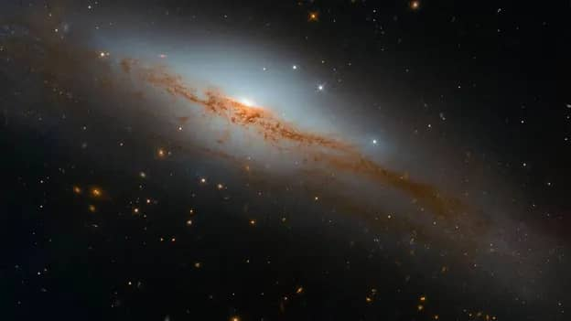آیا فیزیک کوانتومی قادر به تیین خدایی است که همزمان در دو مکان متفاوت حضور داشته باشد؟ (منبع تصویر: ناسا)
قوانین فیزیکی حاکم بر واکنشهای هستهای در سیارات، موادی را تولید میکنند که حیات از آنها ساخته شده است، مثل: کربن، نیتروژن و اکسیژن. این امر چگونه اتفاق افتاده است که تمام قوانین و شاخصهای فیزیکی جهان، دارای مقادیری باشند که به ستارهها، سیارات و در نهایت حیات، امکان رشد را فراهم میکنند؟
برخی معتقدند که این امر فقط یک تصادف خوششانس است. دیگران میگویند، ما نباید از دیدن قوانین فیزیکی زیستسازگار (غیر بیگانه) متعجب شویم، آنها بالاخره ما را به وجود آورده اند. پس چه چیز دیگری را میتوان مشاهده کرد؟ البته گرچه برخی خداباوران معتقدند که این امر، نشانهای بر وجود خدایی است که شرایط مساعد [حیات] را میآفریند.
اما خدا یک توضیح علمی معتبر نیست. در عوض، نظریهی چندجهانی، معما را حل میکند. زیرا به جهانهای مختلف، این امکان را میدهد تا هر کدام، دارای قوانین فیزیکی متنوع [و منحصر به فرد] باشد. بنابراین، جای تعجب نیست که ما اتفاقاً خود را در یکی از معدود جهان هایی ببینیم، که قادر به تأمین حیات است. البته نمیتوان، این عقیده را که ممکن است، خدایی چندجهانی را خلق کرده باشد، رد کرد.
اگر دو ذره درهم آمیخته باشند، هنگام مداخله به یکی از آنها، در واقع زوج آنها را نیز به طور خودکار، دستکاری می کنید.
همهی موارد پیشگفته، کاملاً فرضی و تصوری است، و یکی از بزرگترین انتقادات به نظریهی چندجهانی این است که چنانچه به نظر میرسد، هیچ تعامل یا فعل و انفعالی بین جهان ما و سایر جهانها وجود نداشته است؛ بنابراین مفهوم چندجهانی به صورت مستقیم قابل آزمایش (آزمایشپذیر) نیست.
شگفتی [نظریهی] کوانتومی
حال بیایید بررسی کنیم که آیا خدا میتواند همزمان در بیش از یک مکان قرار گیرد؟ بیشتر دانش و فناوریای که در علوم فضایی استفاده میکنیم، مبتنی بر نظریهی ضد شهودی جهان کوچک اتمها و ذرات است، که به عنوان مکانیک کوانتوم شناخته می شود. این تئوری، چیزی به نام درهم تنیدگی کوانتومی را امکان پذیر میسازد که ذرات در آن، کاملاً به همدیگر متصل/پیوسته اند. اگر دو ذره درهم آمیخته باشند، هنگام مداخله یا دستکاری اولی، دومی آنرا نیز به طور خودكار تغییر میدهید، حتی اگر خیلی از هم فاصله داشته، و تعاملی باهم نداشته باشند. در مورد درهم تنیدگی، تبیین بهتری از آنچه من در اینجا میگویم، وجود دارد، اما این تبیین به اندازهی کافی ساده است که میتوانم منظورم را بیان کنم.
ذره ای را تصور کنید که به دو ذرهی فرعی الف و ب تجزیه می شود. براساس قانون پایستگی، خواص ذرات فرعی، باید با خواص ذرهی اصلی، همخوانی داشته باشد. به عنوان مثال: تمام ذراتی که دارای ویژگی کوانتومیای به نام "اسپین" هستند، تقریباً، شبیه سوزن های کوچک قطبنما حرکت می کنند. اگر ذرهی اصلی، صفر اسپین داشته باشد، یکی از دو ذرات فرعی، باید دارای اسپین مثبت باشد، و دیگری اسپین منفی. به این معنی که در هر کدام از ذرات فرعی «الف» و «ب»، احتمال 50٪ اسپین مثبت یا منفی وجود دارد. (براساس مکانیک کوانتوم، ذرات تا زمانی که آنها را فی الواقع اندازهگیری میکنید، طبق تعریف در ترکیبی از حالتهای مختلف قرار دارند.)

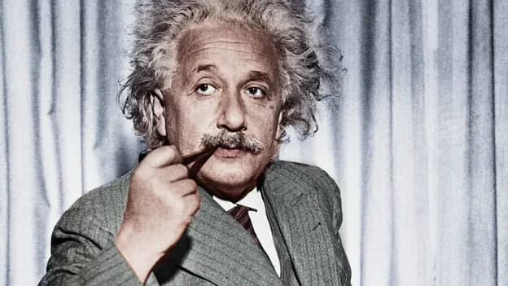آلبرت انیشتین درهم تنیدگی کوانتومی را "عملی شبحوار در فاصله" توصیف کرد. (منبع تصویر: Getty Images)
خواص «الف» و «ب» مستقل از یکدیگر نیستند - بلکه درهم تنیده اند - حتی اگر در آزمایشگاههای جداگانه و در سیارات مختلف قرار بگیرند. اگر اسپین «الف» را اندازهگیری نموده و مثبت مشاهده شود، سپس فردی را تصور کنید که اسپین «ب» را دقیقاً در لحظهای که شما «الف» را اندازهگیری نمودید، اندازه گیری کند. برای اینکه قانون پایستگی عمل کند، باید اسپین «ب» منفی باشد. اما - این جایی است که همه چیز تار/کدر می شود - «ب» همانند ذرهی فرعی «الف» احتمال 50 درصد مثبت را دارد، بنابراین حالت اسپین آن در زمانی که حالت اسپین «الف» مثبت مشاهده میشود، منفی آزمایش میشود. به عبارت دیگر، اطلاعات مربوط به حالت اسپین، بلافاصله بین دو ذرهی فرعی، منتقل میشود. چنین انتقال اطلاعات کوانتومی، ظاهراً سریعتر از سرعت نور اتفاق میافتد. با توجه به اینکه خود انیشتین، درهم تنیدگی کوانتومی را «عملی شبحوار در فاصله» توصیف نموده، فکر میکنم همهی ما بخاطر یافتن این نتیجهی نسبتاً عجیب، قابل عفو باشیم.
بنابراین، چیزی سریعتر از سرعت نور وجود دارد: اطلاعات کوانتومی. این موضوع خدا را اثبات یا انکار نمیکند، اما میتواند به ما کمک کند تا از نقطه نظر فیزیک، به خدا فکر کنیم، شاید به عنوان رگباری از ذرات درهم تنیده که اطلاعات کوانتومی را به عقب و جلو انتقال میدهد، و در نتیجه، بسیاری از مکانها را اشغال میکند، حتی جهانهای زیادی به طور همزمان.
علم مستلزم اثبات است، اما اعتقاد دینی مستلزم ایمان.
من این تصویر را از خدا دارم که، صفحات کهکشانی عظیم و گردان را، در حالی که سیارات کروی را تردستی میکند، نگه میدارد، و مقداری اطلاعات را از یک جهان پرتحرک به جهانی دیگر، منتقل میکند، تا همه چیز را در حرکت نگه دارد. خوشبختانه، خدا میتواند چند عمل را [همزمان] انجام دهد، و کالبد فضا و زمان را در حال سیر (متحرک) نگه دارد. تمام آنچه نیاز است، فقط اندکی ایمان میباشد.
آیا بحث بالا، به حل پرسشهای مطرح شده، نزدیک شده؟ چنین گمان نمی کنم؛ اگر به خدا اعتقاد دارید (همانطور که من باور دارم)، پس تصور اینکه خدا به قوانین فیزیک مقید باشد، بی معنی است. زیرا خداوند قادر به انجام هر کاری است، حتی پیمودن با سرعتی بیشتر از سرعت نور. اگر به خدا اعتقاد ندارید، این سوال به همان اندازه بیمعنی است، زیرا خدایی وجود ندارد، و هیچ چیزی نمیتواند سریعتر از نور حرکت کند. شاید این پرسش واقعاً برای لا ادریها [] باشد، که نمیدانند خدایی وجود دارد یا خیر.

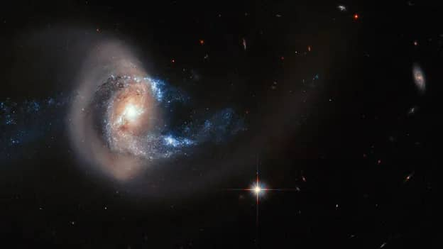آیا خداوند صفحات عظیم کهکشانی را در حالیکه سیارات مدور را تردستی میکند، میچرخاند؟(مستند: ناسا)
این در واقع همان نقطه ایست که علم و دین از هم جدا میشوند. علم مستلزم اثبات است، اما اعتقاد دینی، مستلزم ایمان. دانشمندان [علوم تجربی] سعی در اثبات یا رد وجود خدا ندارند، زیرا آنها میدانند هیچ نوع آزمایش تجربی وجود ندارد که وجود خدا را تشخیص دهد. و اگر به خدا اعتقاد داشته باشید، مهم نیست دانشمندان چه چیزی در مورد جهان کشف میکنند، میتوان تصور کرد که هر کیهانشناختیای با حضور خدا سازگار است.
دیدگاه ما در مورد خدا، فیزیک یا هر چیز دیگری، در نهایت به نحوهی نگرش ما بستگی دارد. بیایید با نقل قولی از یک منبع واقعاً معتبر، بحث را خاتمه دهیم. نه، این کتاب مقدس نیست، همچنین یک کتاب درسی کیهان شناسی نیز نیست، عبارتی از کتاب [رمان] ریپر مَن[] نوشتهی تری پراشِت است:
«نور فکر می کند که سریعتر از هر چیز دیگری سیر می کند، اما این اشتباه است؛ زیرا نور هر چقدر هم که سریع حرکت کند، تاریکی میبایست همیشه و اول به آنجا رسیده و منتظر اوست.»
* مونیکا گرادی، استاد علوم فضایی و سیارهشناسی دانشگاه اوپن است.

پانوشت: [] Open University
[] (USS Enterprise Star Trek) مدلی از سفینهی فضایی است که در فیلمهای علمی – تخیلی، طراحی و به نمایش گذاشته شده است.(مترجم)
[] Tachyons
[] big bang cosmology
[] Megaparsec (Mpc) یک مگاپارسک عبارت است از یک میلیون پارسک («مگا» پیشوندی به معنای میلیون است؛ درست مانند مگابایت یا مگاپیکسل) و از آنجا که فاصلهی رسیدن به «یک پارسک» چیزی حدود 3.3 سال نوری میباشد، پس مسیری طولانی تا یک مگاپارسک وجود دارد.(مستند: bigbangpage.com) (مترجم)
[] Multiverse
[] Agnostics
[]«Reaper Man» عنوان رمانی فانتزی است، که توسط نویسندهای بریتانیایی به نام تری پراشت «Terry Pratchett» نگارش و در سال 1991 به نشر رسیده است.(مترجم)

